ANDER IPIÑA

Ejercicio 16

-SALDO DE IVA REPERCUTIDO 155.507,69€ ES EL IVA CORRESPONDIENTE A LAS VENTAS REALIZADAS Y QUE ES EL QUE DEBEMOS PAGAR  
-SALDO IVA SOPORTADO 257.845,68 ES EL IVA CORRESPONDIENTE A LAS COMPRAS REALIZADAS Y QUE ES EL IVA QUE PODEMOS DEDUCIRNOS.  
  
EL SALDO FINAL SERÍA IVA SOPORTADO MENOS IVA DEDUCIDO QUE RESULTA SER 102.337,99€ A NUESTRO FAVOR QUE SERÍA LO QUE HACIENDA PUBLICA NOS TENDRÍA QUE DEVOLVER.

Puntuación: está perfecto, localiza el listado y lo interpreta adecuadamente

Ejercicio 15

ARCHIVO DE DOCUMENTOS GENERADOS EN EL DIA POR EL USUARIO ANDER (diario de documentos)

Puntuación: esta perfecto, envia de forma adecuada la solución solicitada

Ejercicio 14

EL SALDO DEL DEUDOR EUSKALTEL EN EL PERIODO 1 DEL EJERCICIO 2021 ES UN SALDO DEUDOR POR VALOR DE 12000€ QUE NOS DEBE EUSKALTEL RESULTADO DE LAS TRANSACCIONES DE ESTE PERIODO.  
- EN EL EJERCICIO 2020 EL SALDO ACUMULADO TAMBIÉN ERA DEUDOR POR VALOR DE 2500€ POR LO QUE EL ACUMULADO ACTUAL A FIN DE PERIODO 1 ES DEUDOR DE 14500€ QUE ES LA CANTIDAD QUE NOS DEBE EUSKALTEL

Puntuación: está perfecto, envía de forma adecuada la solución solicitada y la interpretación de saldo también lo es.

Ejercicio 13

- EL SALDO DEL ACREEDOR GALA IMPEX EN EL PERIODO 1 DEL EJERCICIO 2021 ES ACREEDO POR VALOR DE 3850€ LO QUE SIGNIFICA QUE EN ESE PERIODO NOS HA QUEDADO UNA DEUDA CON EL ACREEDOR DE 3850€ QUE AÚN NO HEMOS PAGADO.  
- EN CAMBIO EL SALDO ACUMULADO AL FINAL DEL 2020 ERA UN SALDO DEUDOR DE 2000€ A NUESTRO FAVOR LO QUE SIGNIFICA QUE EL ACREEDOR TENÍA UNA DEUDA CON NOSOTROS DE 2000€ O BIEN LE HABÍAMOS ADELANTADO UN PAGO A CUENTA.  
- PORTANTO EL SALDO ACUMULADO A FINAL DEL PERIODO 2021 ES UN SALDO ACREEDOR DE 1850€ QUE ES LA DEUDA QUE TENEMOS CON DICHO ACREEDOR.

Puntuación: está perfecto, envía de forma adecuada la solución solicitada y la interpretación de saldo también lo es.

Ejercicio 12

Puntuación: está perfecto, envía de forma adecuada la solución solicitada.

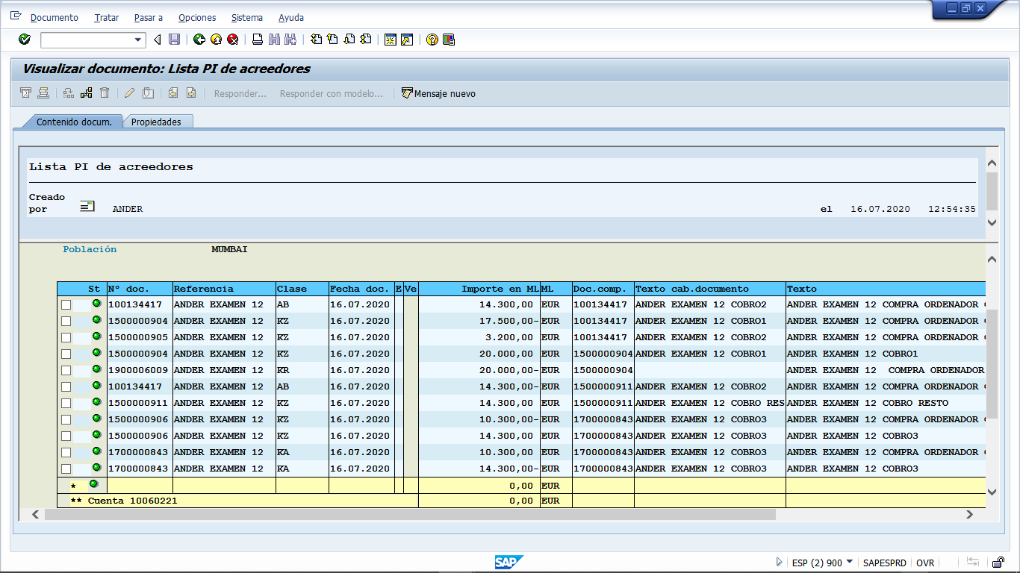

Ejercicio 11

Puntuación: está perfecto, envía de forma adecuada la solución solicitada.

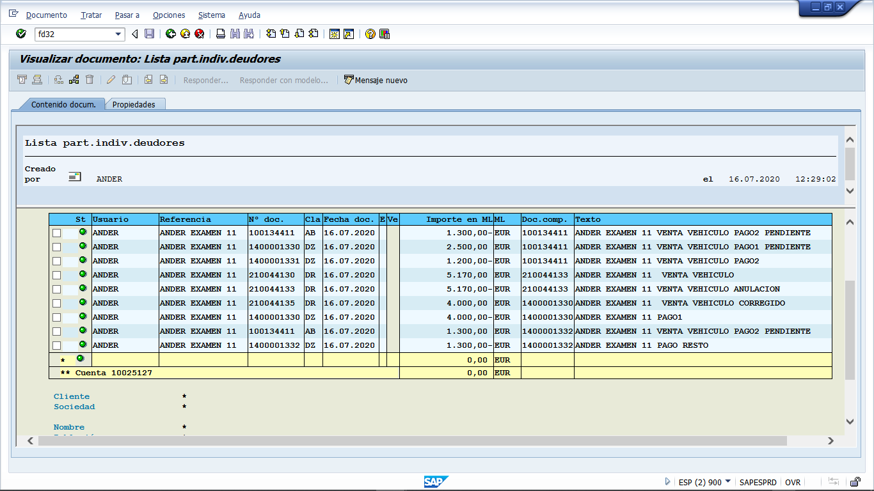

JANIRE SERRANO RODRIGUEZ

EJERCICIO 11

Puntuación: está perfecto, envía de forma adecuada la solución solicitada.

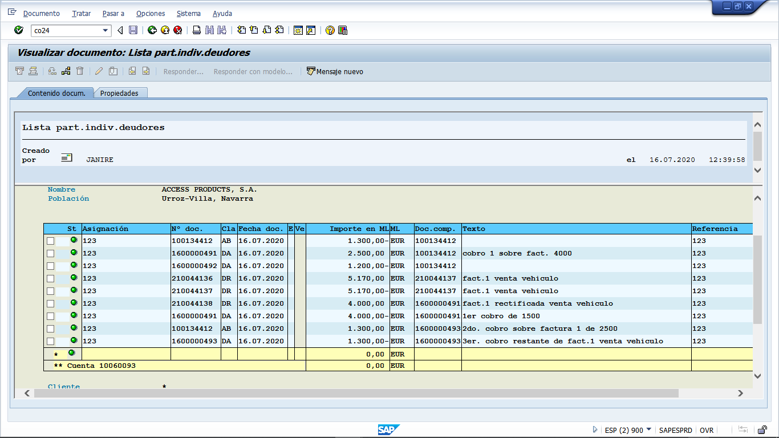

EJERCICIO 12

Puntuación: está perfecto, envía de forma adecuada la solución solicitada.

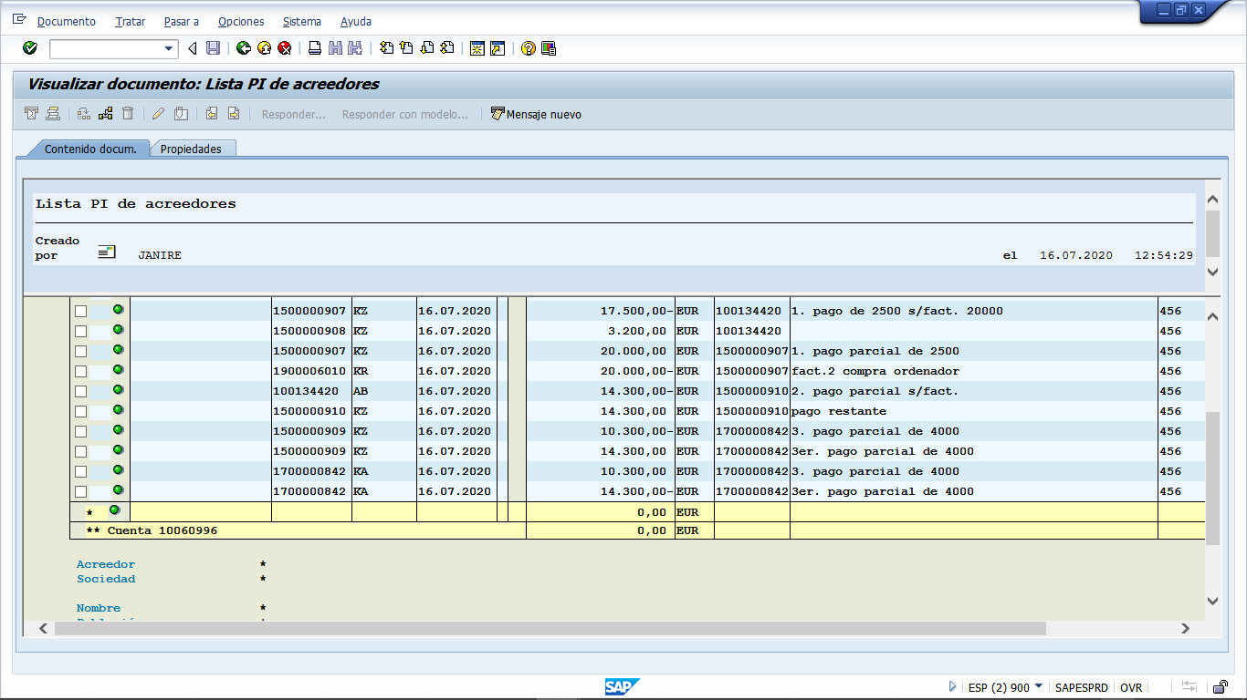

EJERCICIO 13

Puntuación: está perfecto, envía de forma adecuada la solución solicitada., es decir la interpretación de los saldos de la cuenta es la adecuada

El saldo de mi acreedor en el periodo 1 del 2021 es un saldo acreedor de 100.000€. Es decir, debo 100.000€ a mi proveedor en este periodo.

El saldo del acreedor en el periodo 1 del 2021 es un saldo acreedor de 100.000€. Es decir, debemos al proveedor este dinero.  
Durante el ejercicio 2020, el saldo es cero, no tenemos deudas ni cobros pendientes con este proveedor ya que no hemos trabajado con ellos.

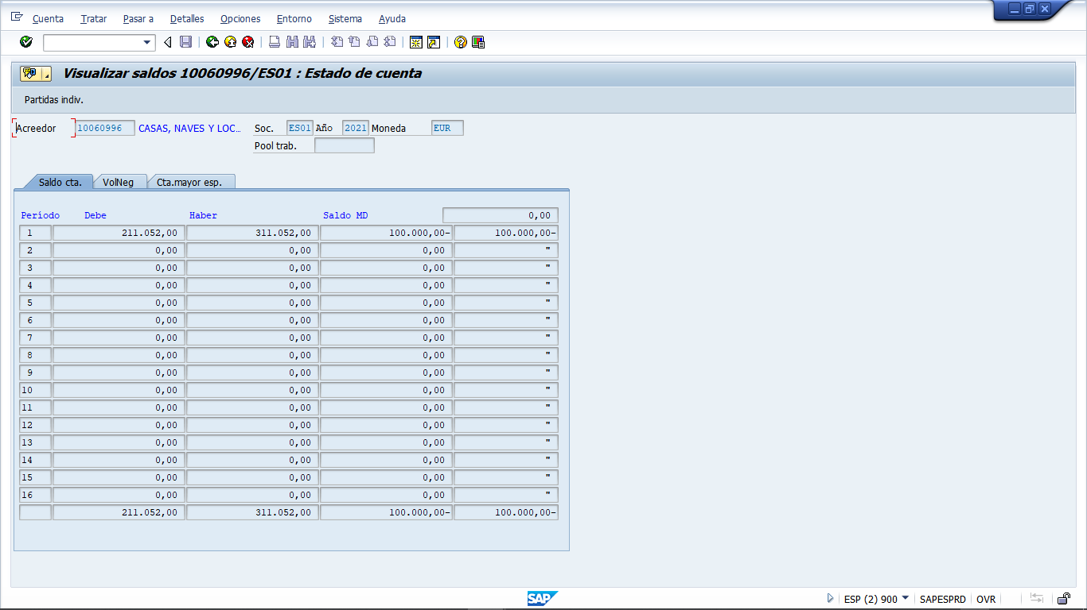

EJERCICIO 14

Puntuación: está perfecto, envía de forma adecuada la solución solicitada., es decir la interpretación de los saldos de la cuenta es la adecuada

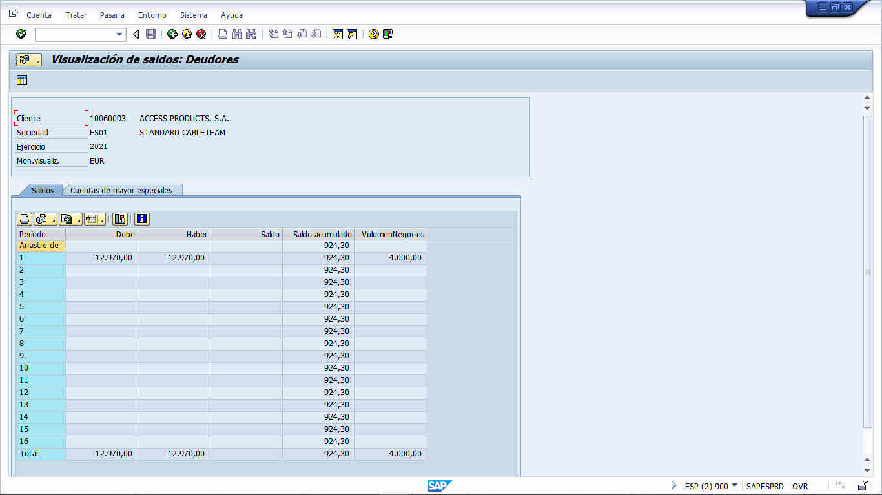

EJERCICIO 15

Puntuación: está perfecto, envía de forma adecuada la solución solicitada

aRCHIVO CON LOS DOCUMENTOS QUE HEMOS GENERADO EN EL DIA DE HOY CON MI USUARIO.

EJERCICIO 16

Puntuación: está perfecto, envía de forma adecuada la solución solicitada

El saldo del Iva durante el periodo 1 del 2021 es de 102.337.99€. Es mayor el Iva que hemos soportado en este periodo (el de las compras) que el que hemos repercutido (el de las ventas) por lo que hacienda nos tiene que devolver.

ADOLFO DÍAZ REVUELTA

Ejercicio 11

Puntuación: está perfecto, envía de forma adecuada la solución solicitada

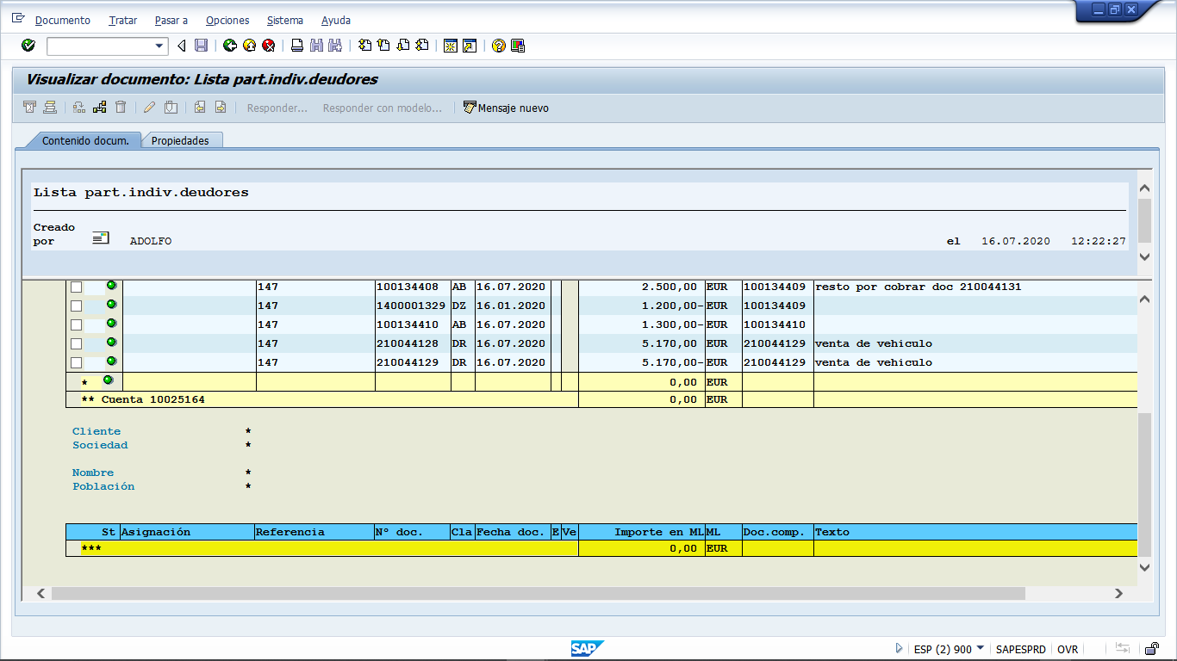

Ejercicio 12

Puntuación: está perfecto, envía de forma adecuada la solución solicitada

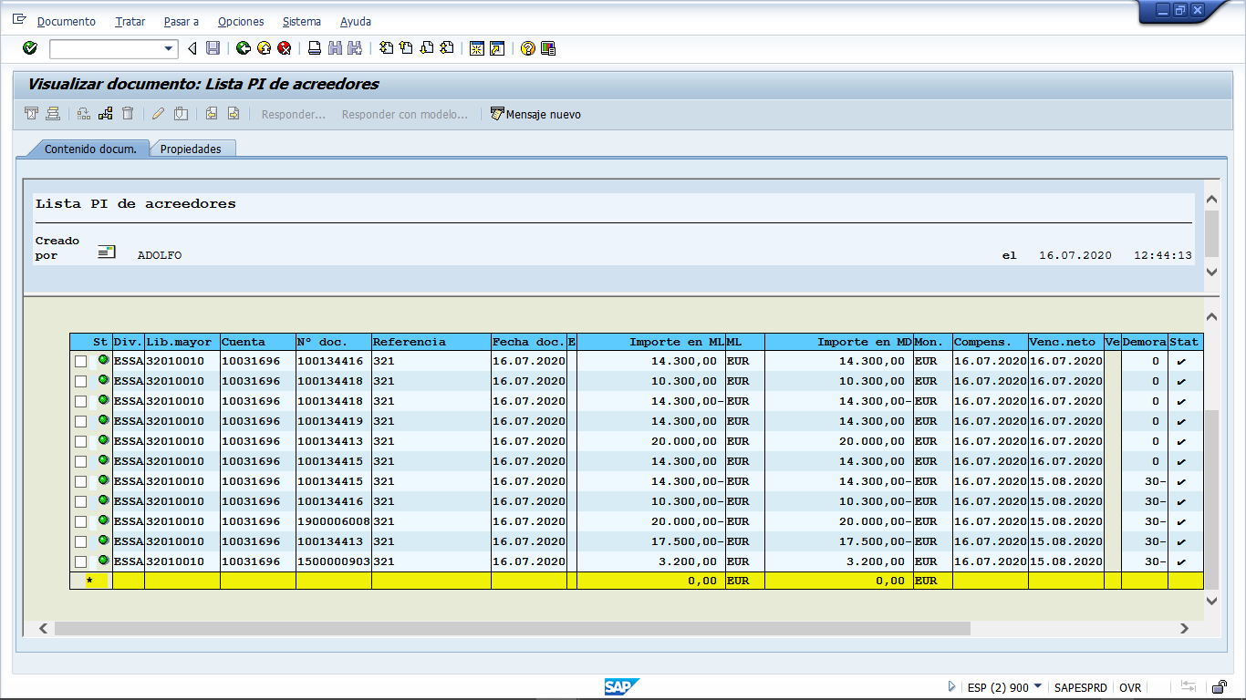

Ejercicio 13

Puntuación: está perfecto, envía de forma adecuada la solución solicitada

el saldo del acreedor es cero, debido a que en el perido 1 del ejercico 2021 se le ha pagado todo lo que se ha comprado y hemos tenido un volumen de negocio de 137500.  
  
Respecto al 2020 el saldo es cero porque no hemos trabajado con el.

el saldo acreedor de 1500 euros es porque el deudor nos ha pagado de mas y no que nosotros le hemos pagado de mas esos 1500 euros.

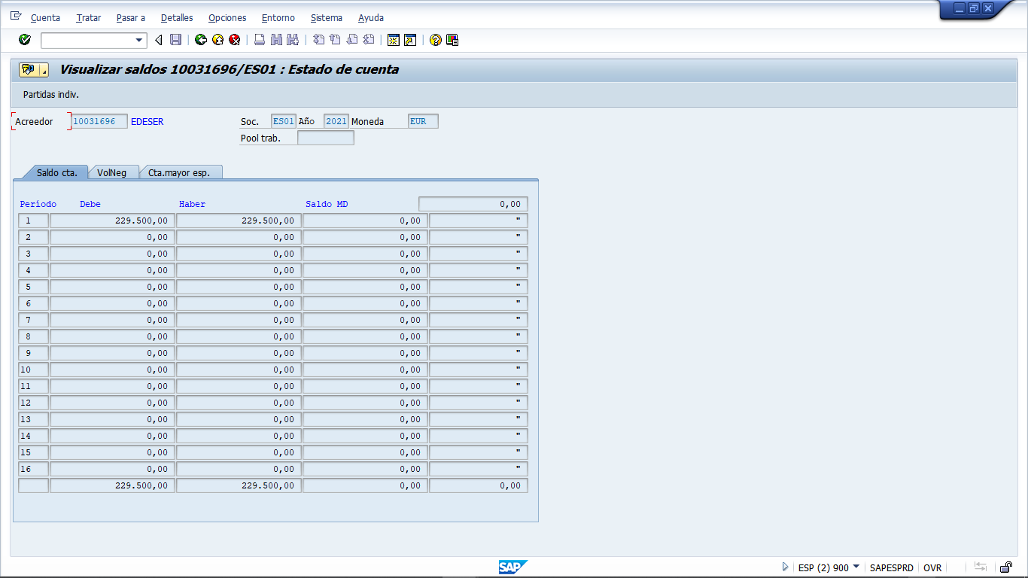

Ejercicio 14

Puntuación: está perfecto, envía de forma adecuada la solución solicitada

durante el ejercicio 2020 hemos tenido un volumen de negocio de 193550, el deudor nos ha comprado por un total de 208900 y nos ha pagado por un total de 210400, generando un saldo deudor de 1500 al final del ejercico 2020.

ROBERTO MÚJICA PUENTE

Ejercicio 11

Puntuación: está perfecto, envía de forma adecuada la solución solicitada

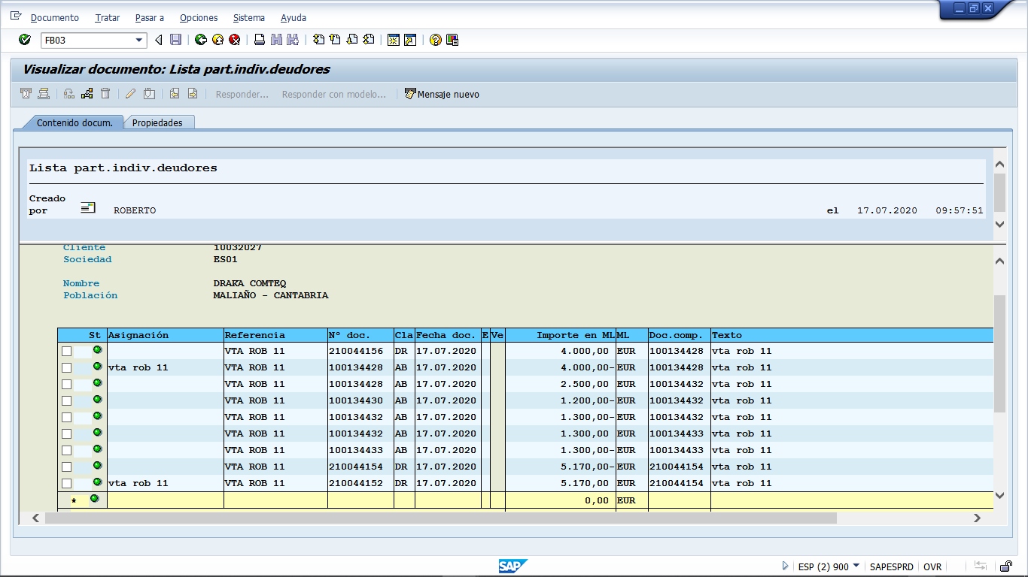

Ejercicio 12

Puntuación: está perfecto, envía de forma adecuada la solución solicitada

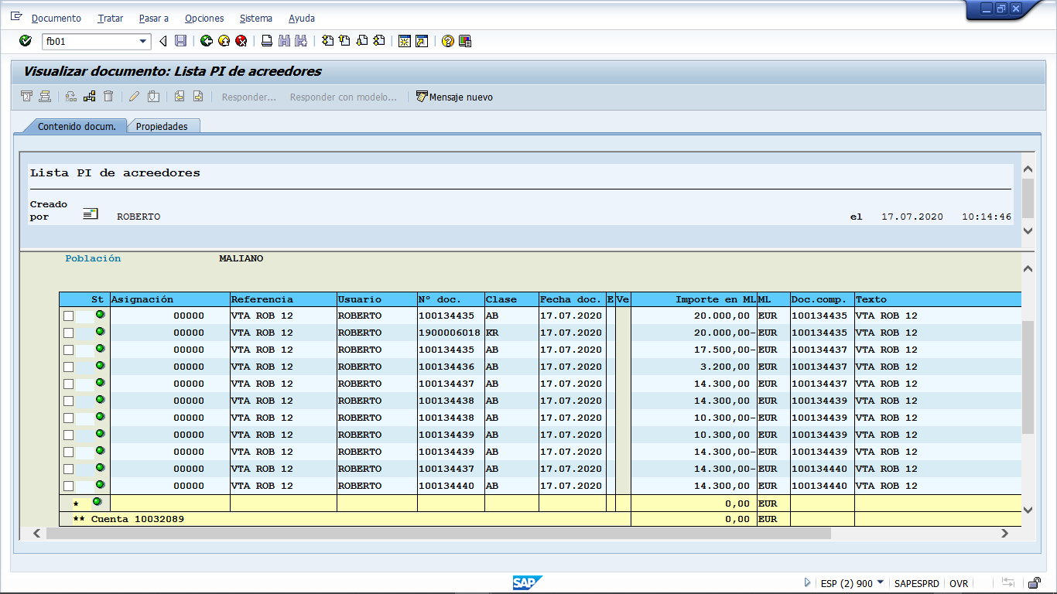

Ejercicio 13

Puntuación: está perfecto, envía de forma adecuada la solución solicitada

Volvemos a encontrarnos con la misma situacion, es decir hay mas movimientos en el debe que no tienen su correspondencia en el haber, por lo que me sugiere que es un acreedor al que le adelantamos los pagos o bien que no nos envia las facturas de esos pagos. Hay que regularizar esta situacion.

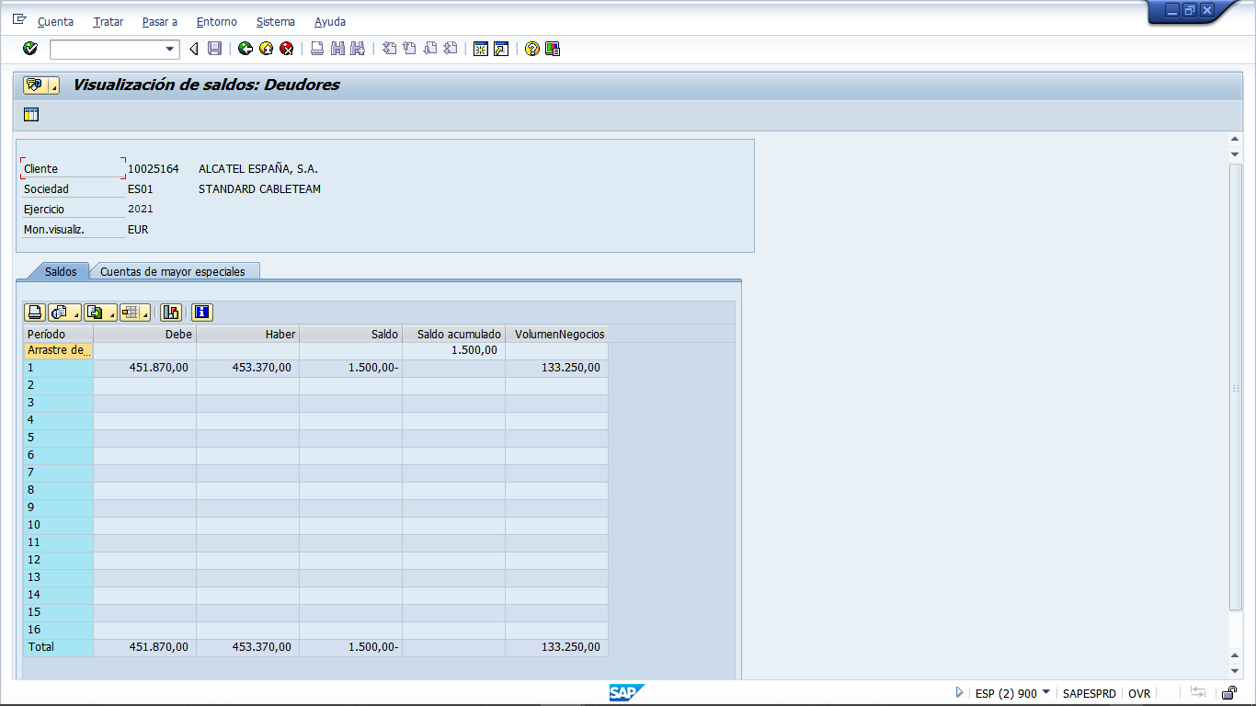

Ejercicio 15

Puntuación: está perfecto, envía de forma adecuada la solución solicitada

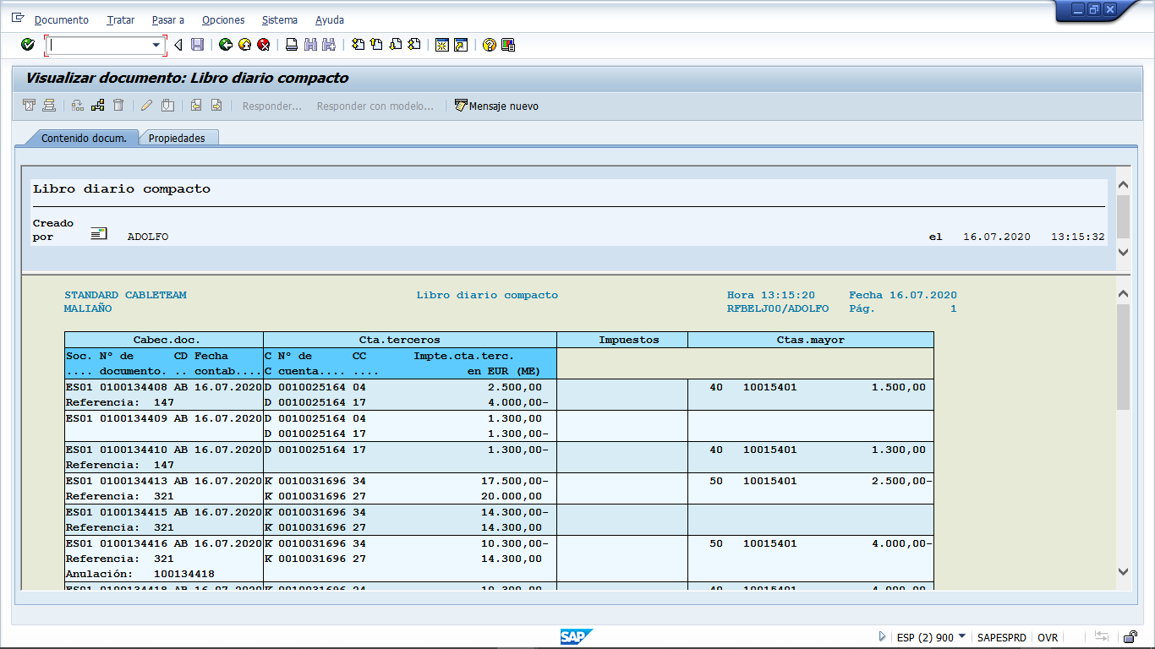

Ejercicio 16

Puntuación: está perfecto, envía de forma adecuada la solución solicitada

tenemos una diferencia de iva a nuestro favor de 102337,99 que nos pagaria hacienda ya que hemos comprado (soportado) mas de lo que hemos vendido (repercutido.

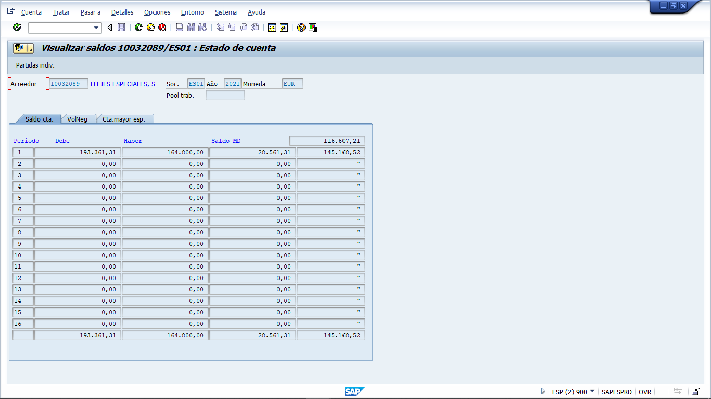

Ejercicio 14

Puntuación: está perfecto, envía de forma adecuada la solución solicitada

El sadso es de 13000 a mi favro, es decir nos adeuda 13000€, es de una venta de una maquina de la que solo nos ha pagado 500€.

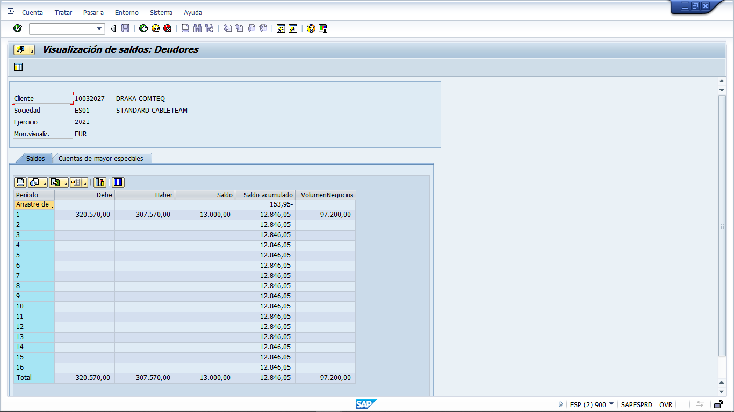

Ejercicio 15

Puntuación: está perfecto, envía de forma adecuada la solución solicitada

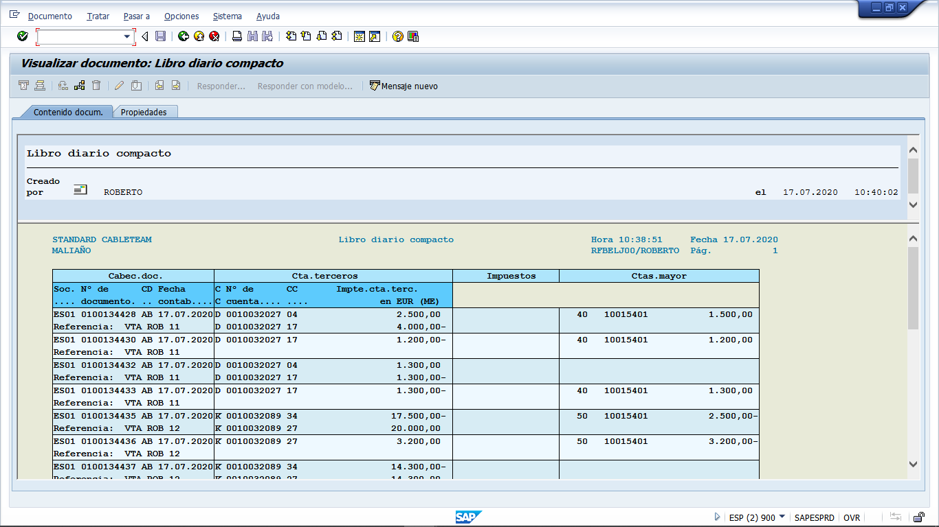

Ejercicio 16

Puntuación: está perfecto, envía de forma adecuada la solución solicitada

El IVA soportado es mayor que el repercutido lo que es bueno y malo, bueno porque en nuestra declaracion a hacienda nos van a devolver dinero. Pero es malo ya que para que se de esta situacion hemos tenido que comprar o gastar mas de lo que hemos vendidoo ingresado por lo que la empresa no va bien. Esto es solo de un mes lo que no es indicativo, puede ser que hayas tenido que reabastecernos de materia prima de forma masiva y a partir de ahora podriamos tirar de stock para fabricar, lo que nos generara mas ingresos que gasto, en teoría.

CARMEN SANTA PAU AGRAMUNT

Ejercicio 11

Puntuación: está perfecto, envía de forma adecuada la solución solicitada

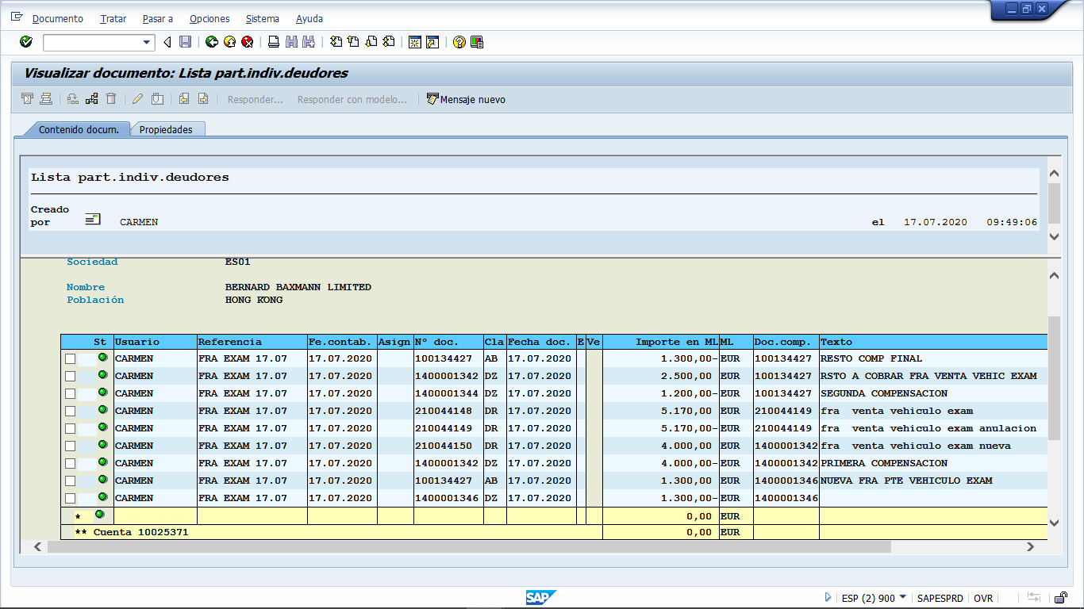

Ejercicio 12

Puntuación: está perfecto, envía de forma adecuada la solución solicitada

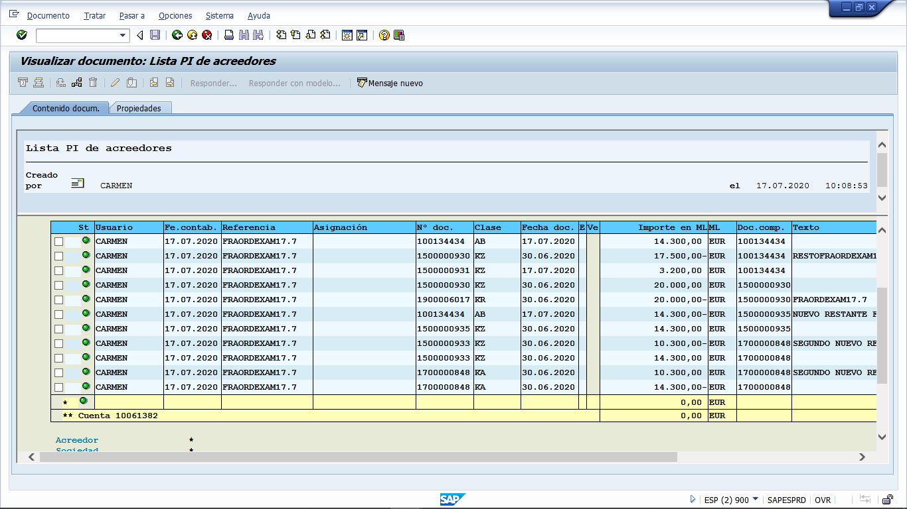

Ejercicio 13

Puntuación: está perfecto, envía de forma adecuada la solución solicitada

Este acreedor en el priodo 1 del 2021 tiene un saldo deudor pero como llevabamois un saldo acumulado acreedor ha ido restando .Sin embargo el saldo acumulado todavia es acreedor yo le debo .  
El volumen de negocios es de 288286€ y me faltan por pagarle segun las partidas abiertas 201433€ sin verificar mucho

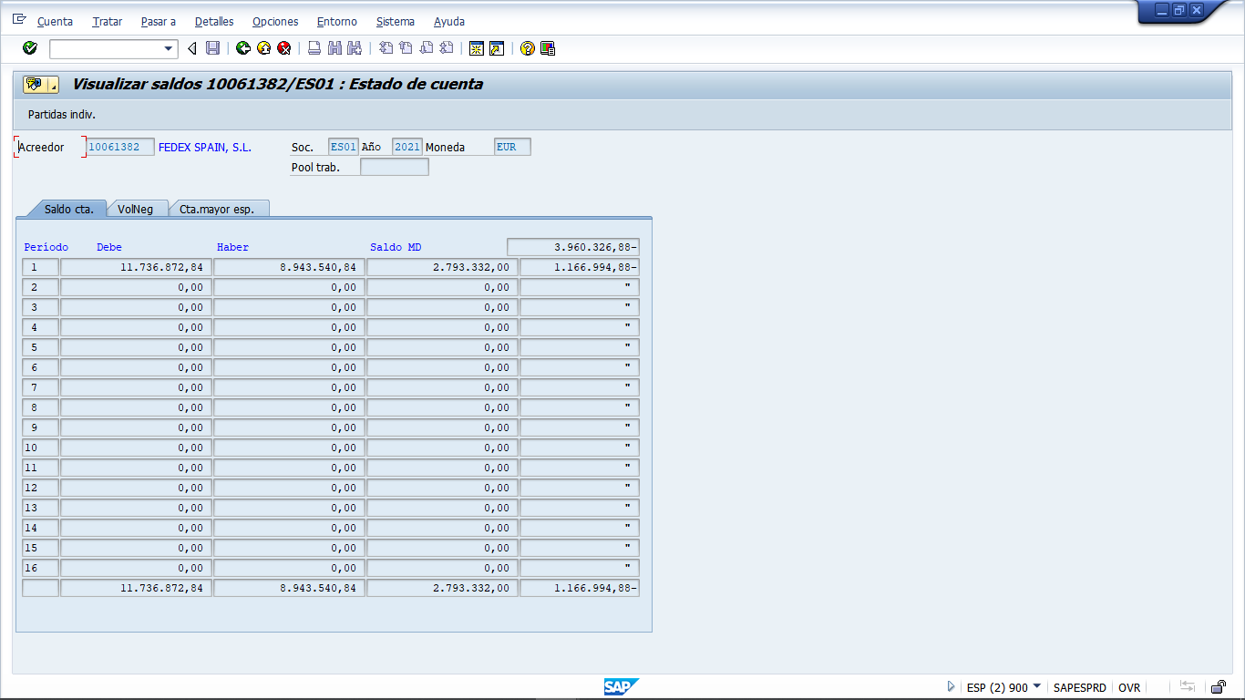

Ejercicio 14

Puntuación: no envía el listado , solo la interpretación.

Ejercicio 15

Puntuación: está perfecto, envía de forma adecuada la solución solicitada

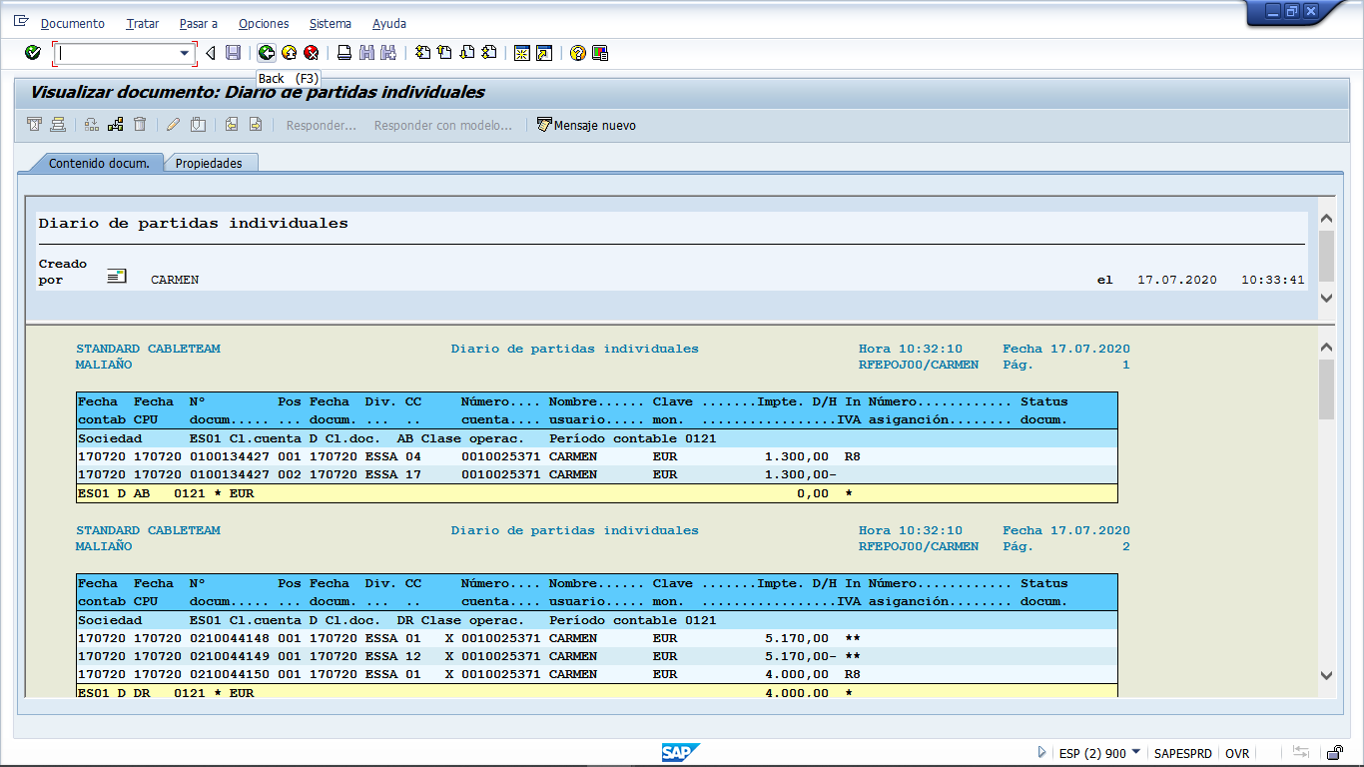

Ejercicio 16

Puntuación: está perfecto, envía de forma adecuada la solución solicitada

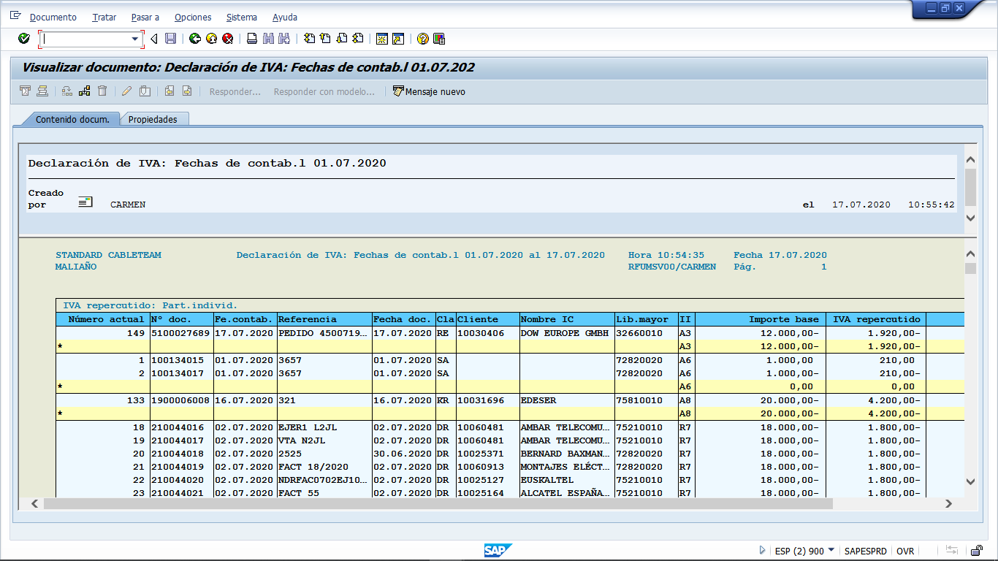

LORENA LEÓN JIMÉNEZ

Ejercicio 11

Puntuación: está perfecto, envía de forma adecuada la solución solicitada

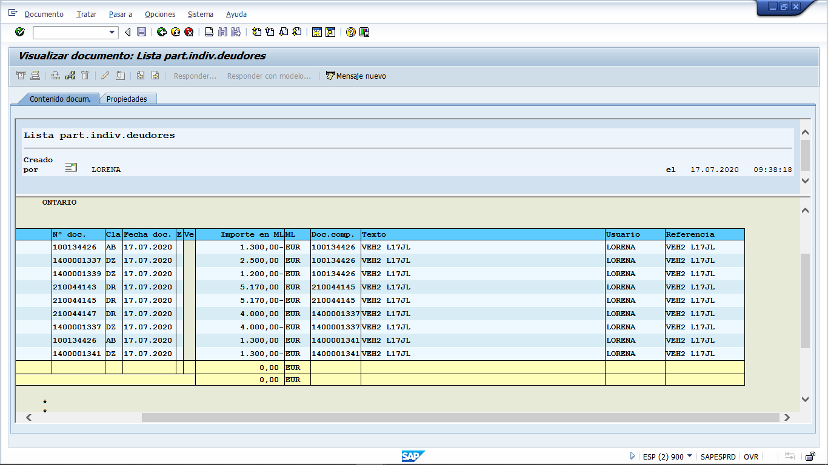

Ejercicio 12

Puntuación: está perfecto, envía de forma adecuada la solución solicitada

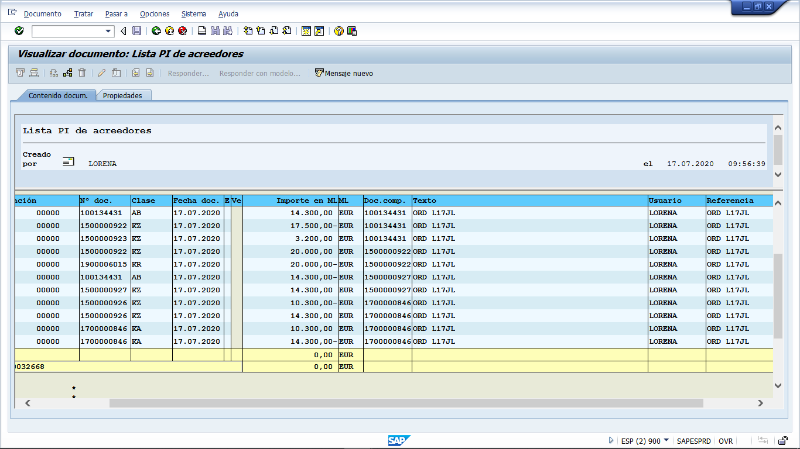

Ejercicio 13

Puntuación: está perfecto, envía de forma adecuada la solución solicitada

El saldo de mi acreedor Alba Suministros Industriales S.L. (Albamali) es un saldo acreedor de 112.423,30 €. Le debo al acreedor de este periodo 1 de 2021: 112.423,30 €.  
  
En el 2020 no hubo ninguna actividad o el saldo se quedó compensado

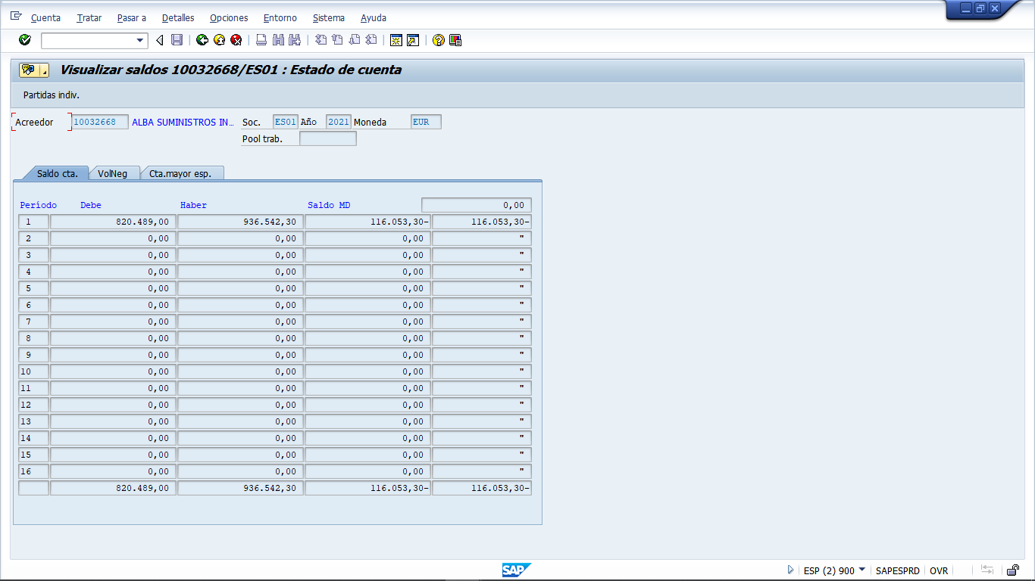

Ejercicio 14

Puntuación: está perfecto, envía de forma adecuada la solución solicitada

El saldo de mi deudor Thales Canada (Thalcana) en el periodo 1 de 2021 es de 52.770 euros, es un saldo deudor. El deudor me debe a mi este importe.  
  
En el año 2020 me debe 3.066,66 euros.  
  
Por tanto, el deudor me debe más cantidad en 2021, ha pasado de deberme 3066,66 euros en 2020 a deberme 55836,06 en 2021. Le tendré que exigir que me pague.

Ejercicio 15

Puntuación: está perfecto, envía de forma adecuada la solución solicitada

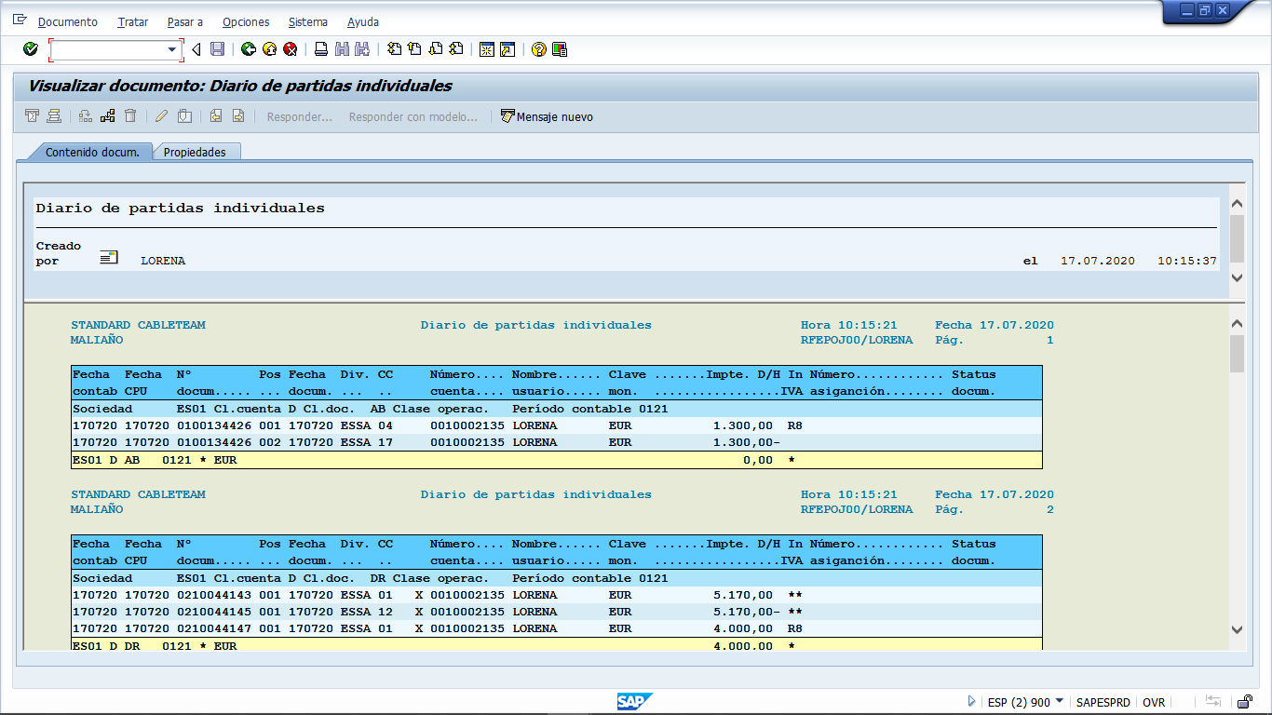

Ejercicio 16

Puntuación: está perfecto, envía de forma adecuada la solución solicitada

El saldo del IVA repercutido es de 165.793,01 euros  
El saldo del IVA soportado es de 284.552,52 euros  
Es un saldo deudor: el IVA soportado es mayor que el IVA repercutido. He comprado más de lo que he vendido. Me tiene que devolver Hacienda Pública 118.759,11 euros

En el correo anterior de ejercicio 16 me he confundido al escribir una cifra. Por eso, te lo vuelvo a enviar  
  
El saldo del IVA repercutido es de 165.793,01 euros  
El saldo del IVA soportado es de 284.552,52 euros  
Es un saldo deudor: el IVA soportado es mayor que el IVA repercutido. He comprado más de lo que he vendido. Me tiene que devolver Hacienda Pública 118.759,51 euros

NOELIA LEÓN JIMENEZ

Ejercicio 11

Puntuación: está perfecto, envía de forma adecuada la solución solicitada

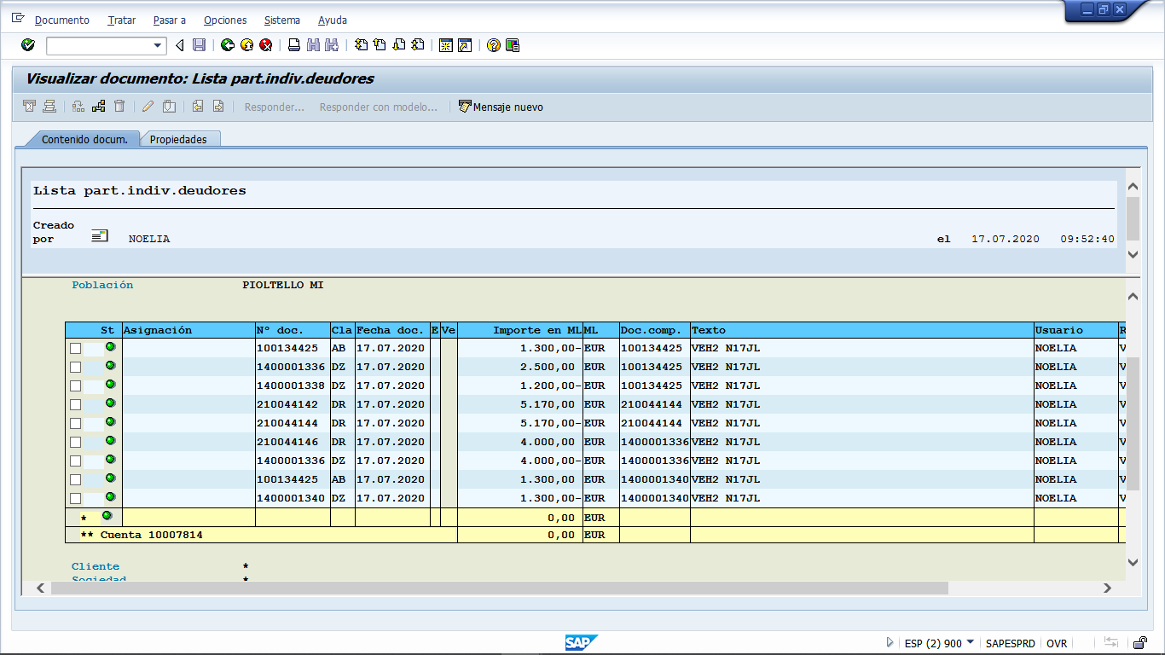

Ejercicio 12

Puntuación: está perfecto, envía de forma adecuada la solución solicitada

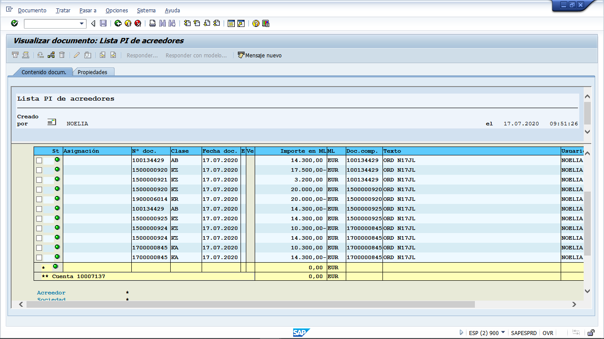

Ejercicio 13

Puntuación: está perfecto, envía de forma adecuada la solución solicitada

El saldo de mi acreedor Freudenberg en el periodo 1 es un saldo acreedor de 271.045,50. Le debo este importe a mi acreedor.  
En el año 2020 me debía el acreedor a mi 9918,20.  
Por tanto, en 2021 me he endeudado con el acreedor.Le debería pagar.

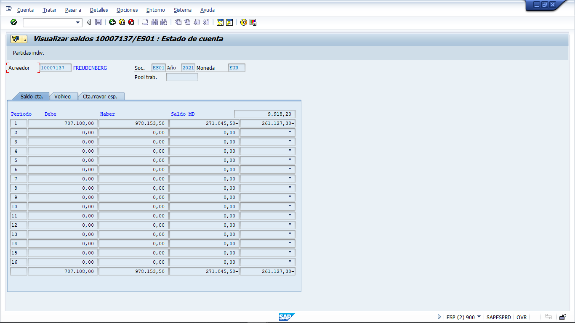

Ejercicio 14

Puntuación: está perfecto, envía de forma adecuada la solución solicitada

El saldo de mi deudor Nexans Italia spa(Nexita) en el periodo 1 es 16170,es un saldo deudor.El deudor me debe a mi este importe.  
En el año 2020 me debía 34673,90.  
Por tanto, el dudor me debe más cantidad en 2021,ha pasado de deberme 34673,90 en 2020  a deberme 50843,90 en 2021. Le tendré que exigir que me pague.

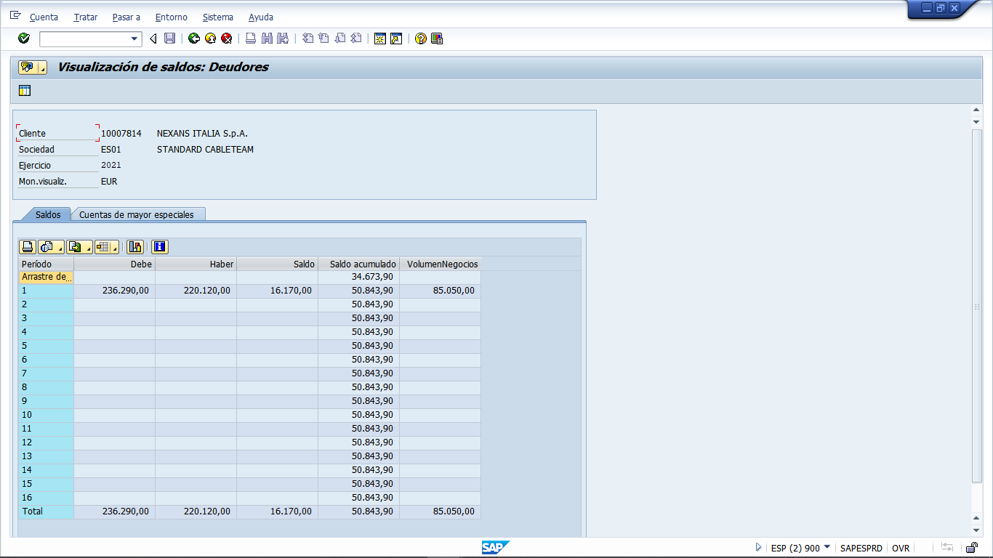

Ejercicio 15

Puntuación: está perfecto, envía de forma adecuada la solución solicitada

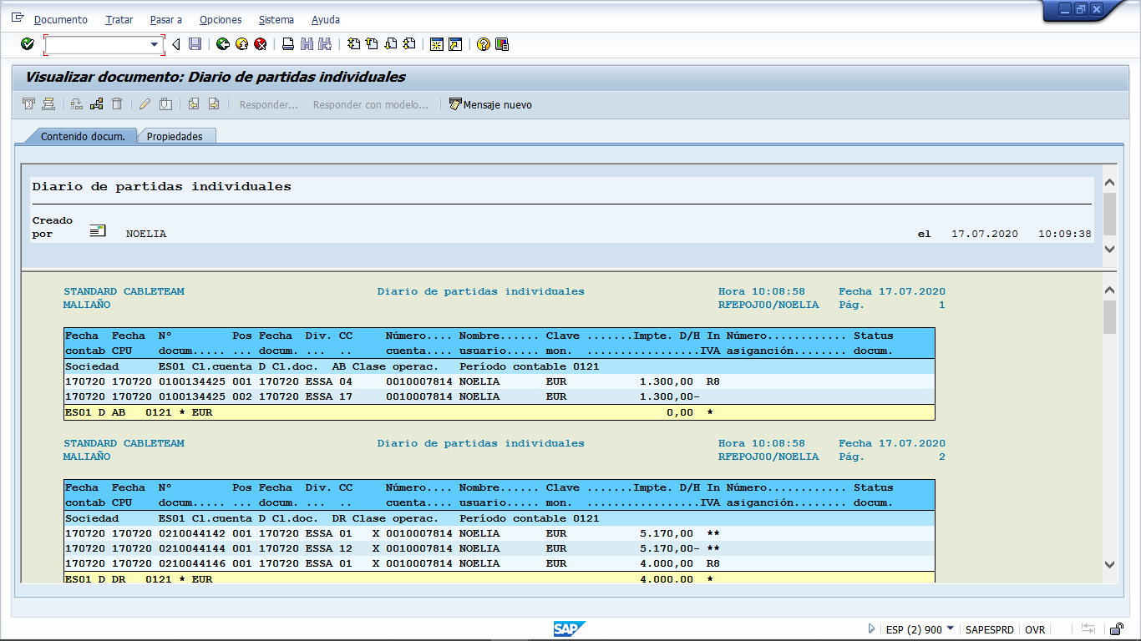

Ejercicio 16

Puntuación: está perfecto, envía de forma adecuada la solución solicitada

El saldo del IVA repercutido en el periodo 1 del 2021 es 165793,01.  
El saldo del IVA soportado en el periodo 1 de 2021 es 284552,52.  
El saldo es 118759,51.Es un saldo deudor.El IVA soportado es mayor que el IVA repercutido.He comprado más que he vendido.Me tiene que devolver Hacienda Pública 118759,51.

PATRICIA SANTISTEBAN HERRERIA

Ejercicio 11

Puntuación: está perfecto, envía de forma adecuada la solución solicitada

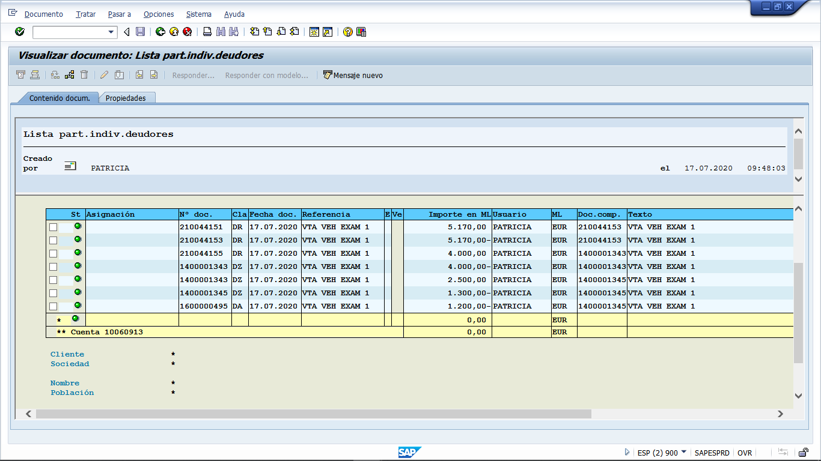

Ejercicio 12

Puntuación: está perfecto, envía de forma adecuada la solución solicitada

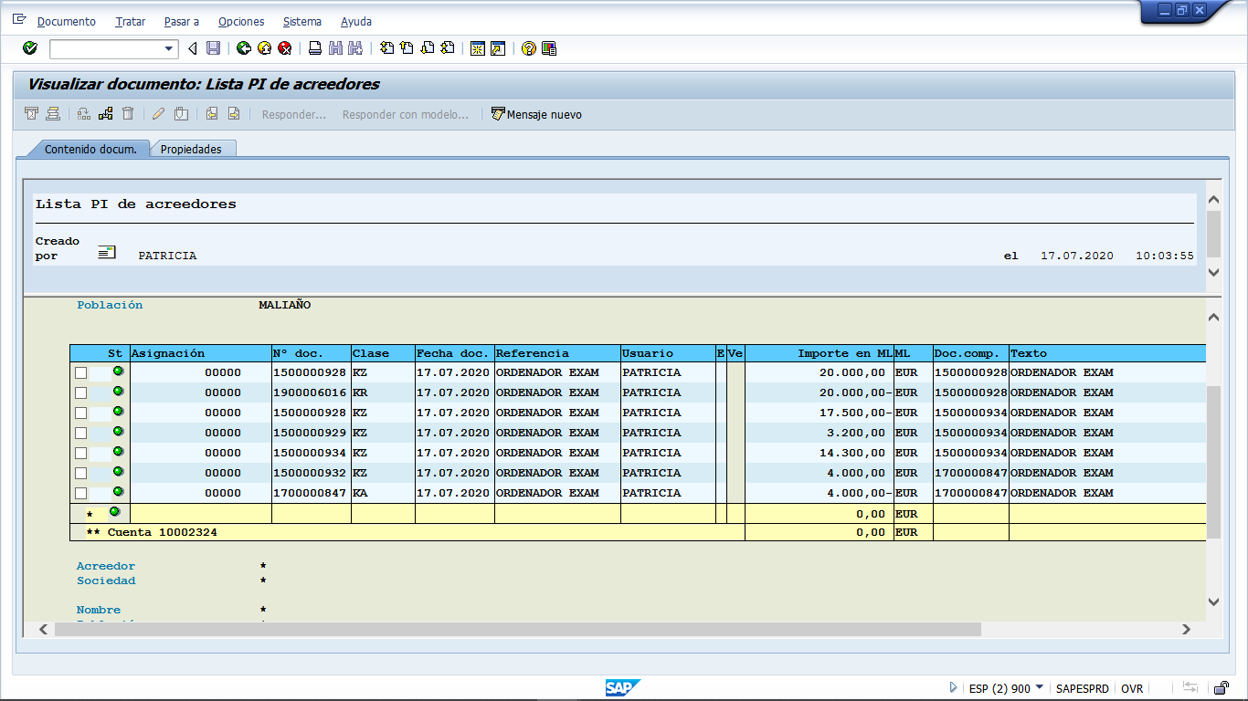

Ejercicio 13

Puntuación: está perfecto, envía de forma adecuada la solución solicitada

ALCATEL (CUENTA DE ACREEDOR 10002324)  
EL SALDO ES CERO, HA ENTRADO EN LA CUENTA TANTO COMO HA SALIDO PERO HABIA UN SALDO ACUMULADO DEL PERIODO ANTERIOR ACREEEDOR, LE DEBIA DINERO.

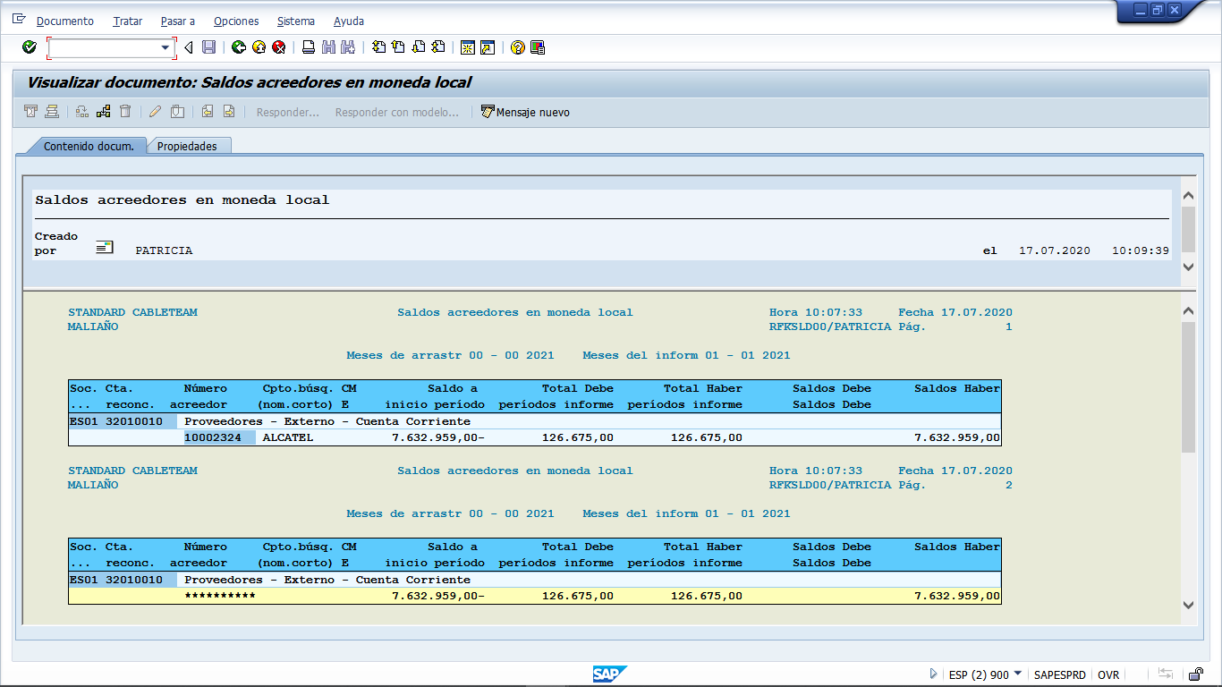

Ejercicio 14

Puntuación: está perfecto, envía de forma adecuada la solución solicitada

MONTAJES ELECTRICOS CAGIGAS SL  
SALDO DEUDOR, ME DEBE DINERO. HE REGISTRADO MAS FACTURAS AL CLIENTE DE LAS QUE ME HA PAGADO. LE COBRO POCO AUNQUE LE FACTURA MUCHO. NO ES UN IMPORTE ELEVADO PERO TAMBIEN TENIA SALDO DEUDOR DEL AÑO ANTERIOR, DESDE MITAD DE AÑO (2020)

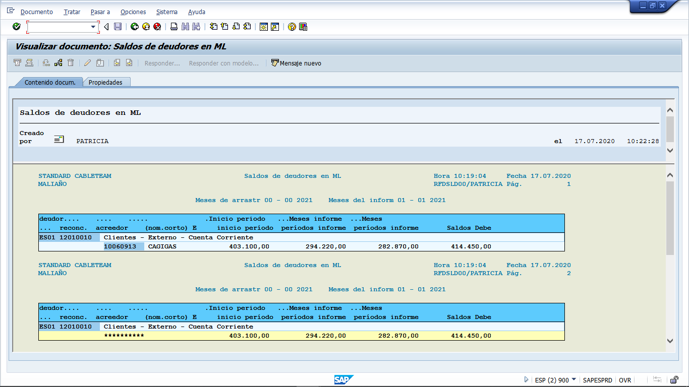

Ejercicio 15

Puntuación: está perfecto, envía de forma adecuada la solución solicitada

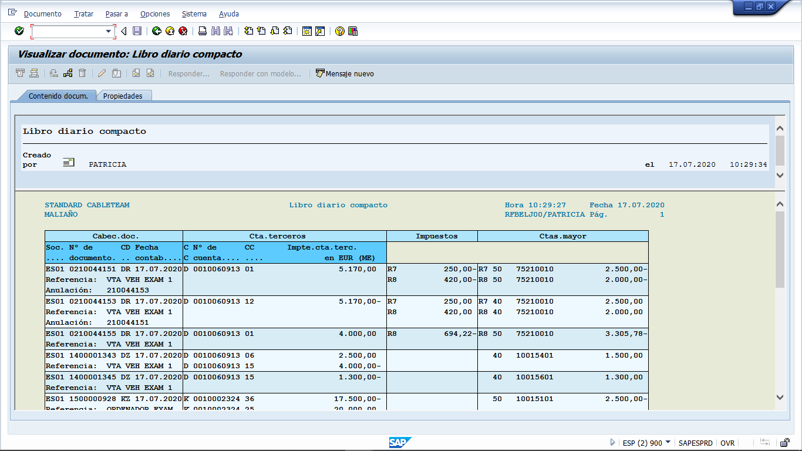

Ejercicio 16

Puntuación: NO ES CORRECTO , la interpretación del saldo de la cuenta del IVA no es correcta.

ESTE LISTADO NO CALCULA LA DIFERENCIA ENTRE EL DEBE Y EL HABER POR LO QUE NO REFLEJA EL DATO DEL SALDO PERO ES EL LISTADO QUE MAS ME GUSTA POR QUE ES EL QUE MEJOR DEJA FILTRAR TANTO AÑO, PERIODO, INDICAR LAS CUENTAS SOBRE LAS QUE QUIERES EL INFORME Y VISUALMENTE CREO QUE FACILITARIA LA TAREA A REALIZAR.   
CONSULTANDO LA TRANSACCION DE VISUALIZACION DE SALDOS DE LA CUENTA DE HP IVA REPERCUTIDO COMPRUEBO QUE EL SALDO ES ACREEDOR 165793.01. LE DEBO A HACIENDA, NO ESTOY PAGANDO EL IVA QUE REPERCUTO EN MIS CLIENTES. REALMENTE LA CANTIDAD NO ES MUY ELEVADA PEROSE ARRASTRA DE PERIODOS ANTERIORES.

